宁东基地档案馆办公家具采购

比
选
文
件

采购人：宁夏宁东开发投资有限公司
2023年7月10日

宁东基地档案馆办公家具采购比选文件

宁东基地档案馆办公家具已具备采购条件，根据宁夏宁东开发投资有限公司2023年第18次总经理办公会议纪要精神，现对宁东基地档案馆办公家具实施采购活动，邀请合格供应商参加本项目采购竞争。
一、采购方法
综合评分法，评分细则详见附件。
比选控制价：贰拾万元整。
二、采购内容和范围
本项目采购内容：详见采购清单。
项目交货期为：自合同签订之日起15天内完成办公家具的供应和安装。
交货地点位于：宁东基地档案馆。
货物质量标准：符合国家标准。
货物质保期：两年。
三、供应商资格要求
参与本项目采购活动的供应商应当具备独立法人资格，同时还应具备如下条件：
1.营业执照经营范围须包括家具的生产或销售；
2.提供2022年度经会计师事务所审计的盈利财务报告；
4.承接过不少于1个单项合同价在20万元及以上同类项目的业绩；
5.通过“信用中国”网站（www.creditchina.gov.cn）查询参选人是否为失信被执行人，并限制失信被执行人参与此次比选；
6.单位负责人为同一人或者存在控股、管理关系的不同单位，不得同时参加本采购项目比选；
7.本次项目不接受联合体参加采购活动。
四、响应文件的递交
（一）响应文件规范。
1.参加比选的参选人应按照比选文件要求准备响应文件1式2份，其中正本1份、副本1份，封面上标注“正本”、“副本”字样，具体格式见附件；
2.响应文件均须打印装订成册，由参选人的法定代表人或其授权委托代理人签字并加盖单位公章和骑缝章；
3.委托授权代理人必须将法定代表人签字并盖章后的“法定代表人授权书”附在响应文件中。
（二）响应文件密封。
参选人须将其响应文件进行密封，在封面及密封袋上标注参选项目名称和参选人的名称、地址，并加盖单位公章和密封章，否则视为无效参选。
各参选单位代表须在规定时间内递交响应文件至规定地址，否则视为无效参选。
（三）递交响应文件截止时间。
2023年7月13日10时00分（北京时间）。
（四）递交地址。
宁东企业总部大楼A座8层会议室。
（五）联系方式。
联系人：樊先生。
联系电话：0951-5918645。
五、评审
（一）评审时间。
2023年7月13日10时00分（北京时间）。
（二）评审委员会。
公司采购领导小组和采购监督领导小组成员。
（三）评审程序。
1.主持人宣读比选会议议程；
2.主持人介绍比选项目情况，并宣读参选人名单；
3.主持人宣读比选纪律和注意事项；
4.主持人宣读评审委员会成员名单；
5.参选人递交响应文件；
6.评审委员会按照比选文件评审；
7.评审委员会推荐排名前三名的候选人。
（四）注意事项。
1.评审委员会评审过程中须全程保密，任何人不得以任何形式透露给参选人或与参选人有关的单位或个人；
2.在评审过程中参选人须根据评审委员会要求就有关问题进行澄清或说明；
3.对各参选人的商业秘密评审委员会成员应予以保密，不得泄露给其他参选人；
4.评审委员会可根据需要对参选人进行实地考察；
5.本次采购对未成交参选人不予补偿。

附件：1.宁东基地档案馆办公家具采购清单
2.综合评分法评分细则
3.响应文件格式

宁夏宁东开发投资有限公司
2023年7月10日

附件1
宁东基地档案馆办公家具采购清单
一楼家具清单及技术要求
序号 | 区域 | 品名 | 尺寸（mm） | 样式 | 数量 | 单位
1 | 对外  服务大厅 | 电子查阅桌 | W2400*D1200*H750 | 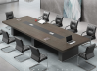 | 2 | 张
 |  | 电子查阅椅 | W600*D580*H1000 | 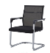 | 8 | 把
 |  | 定制吧台  （定制logo） | W7600*D800*H1100 | 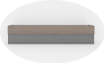 | 1 | 张
 |  | 员工座椅 | W580*D710*H1145 | 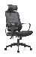 | 4 | 把
 |  | 通玻对开柜 | W800*D400*H2000 | 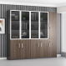 | 4 | 组
 |  | 茶水柜 | W800*D400*H860 | 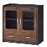 | 1 | 组
 |  | 木质期刊柜 | W1200*D350*H1800 | 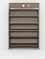 | 4 | 组
2 | 目录室 | 办公桌 | W1600*D800*H750 | 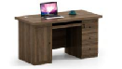 | 1 | 张
 |  | 办公椅 | W580*D710*H1145 | 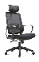 | 2 | 把
 |  | 文件柜  （通玻） | W800*D400*H2000 |  | 4 | 组
3 | 自助查阅室 | 自助查阅桌 | W1200*D600*H750 | 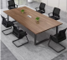 | 2 | 张
 |  | 自助查阅椅 | W600*D580*H1000 | 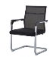 | 4 | 把
4 | 消防监控室 | 值班桌 | W1600*D800*H750 |  | 1 | 张
 |  | 办公椅 | W580*D710*H1145 |  | 2 | 把
5 | 值班室 | 办公桌 | W1600*D800*H750 | 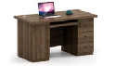 | 1 | 张
 |  | 班前椅 | W600*D580*H1000 | 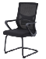 | 2 | 把
 |  | 更衣柜 | W800*D600*H000 | 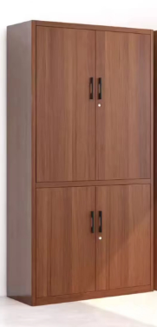 | 1 | 组
 |  | 茶水柜 | W800*D400*H860 | 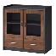 | 1 | 组
6 | 接待室 | 单人接待沙发 | W1020*D820*H920 | 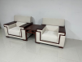 | 10 | 张
 |  | 接待茶几 | W60*D40*H50 | 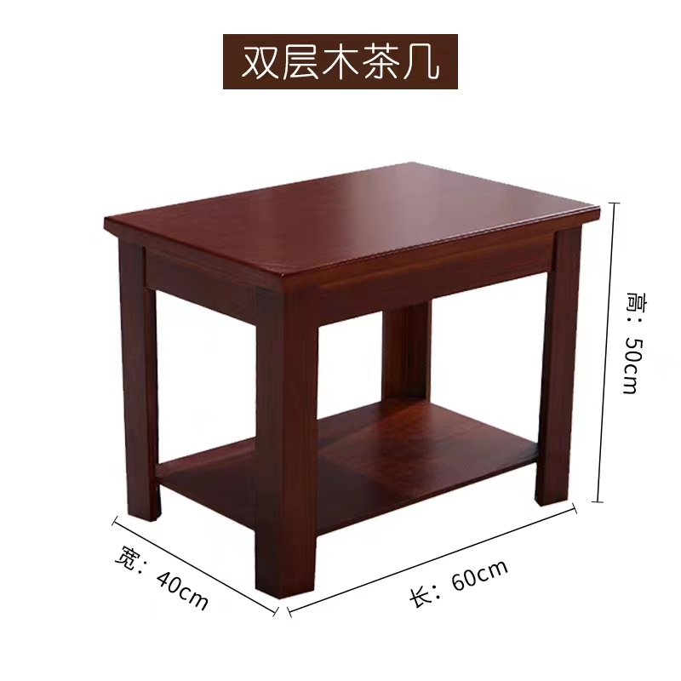 | 7 | 张
 |  | 茶水柜 | W800*D400*H860 |  | 1 | 组
7 | 档案接收室 | 办公桌 | W1600*D800*H750 | 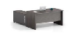 | 1 | 张
 |  | 班前椅 | W600*D580*H1000 | 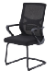 | 2 | 把
 |  | 文件柜 | W800*D400*H2000 |  | 2 | 组
8 | 大厅门口 | 值班桌 | W1600*D800*H750 | 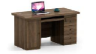 | 1 | 张
 |  | 值班椅 | W600*D580*H1000 |  | 1 | 把
二楼家具清单及技术要求
1 | 纪委档案  管理办公室 | 值班桌 | W1600*D800*H750 |  | 1 | 张
 |  | 办公椅 | W580*D710*H1145 | 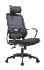 | 1 | 把
 |  | 防火门 | W950*D2050 |  | 1 | 扇
 |  | 文件柜 | W800*D400*H2000 |  | 12 | 组
2 | 资料室 | 办公桌 | W1200*D600*H750 | 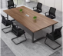 | 1 | 张
 |  | 办公椅 | W580*D710*H1145 |  | 1 | 把
 |  | 文件柜  （通玻） | W800*D400*H2000 |  | 8 | 组
三楼家具清单及技术要求
1 | 数字化  加工服务 | 整理桌 | W2400*D1200*H750 | 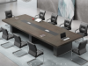 | 3 | 张
 |  | 办公椅 | W600*D580*H1000 | 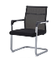 | 12 | 把
 |  | 茶水柜 | W800*D400*H860 | 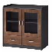 | 1 | 组
 |  | 通玻对开柜 | W800*D400*H2000 |  | 12 | 组
2 | 展览加工  制作室 | 整理桌 | W2400*D1200*H750 |  | 1 | 张
 |  | 办公椅 | W600*D580*H1000 |  | 4 | 把
 |  | 茶水柜 | W800*D400*H860 | 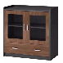 | 1 | 组
 |  | 档案柜 | W800*D400*H2000 |  | 2 | 组
3 | 装裱修复  去酸室 | 整理桌 | W2400*D1200*H750 | 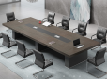 | 1 | 张
 |  | 办公椅 | W600*D580*H1000 | 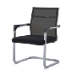 | 4 | 把
3 | 装裱修复  去酸室 | 茶水柜 | W800*D400*H860 |  | 1 | 组
 |  | 档案柜 | W800*D400*H2000 |  | 2 | 组
4 | 声像技术室 | 整理桌 | W2400*D1200*H750 | 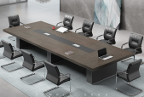 | 1 | 张
 |  | 办公椅 | W600*D580*H1000 | 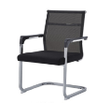 | 4 | 把
 |  | 茶水柜 | W800*D400*H860 |  | 1 | 组
 |  | 档案柜 | W800*D400*H2000 |  | 2 | 组
5 | 档案管理室 | 整理桌 | W2400*D1200*H750 | 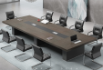 | 1 | 张
 |  | 办公椅 | W600*D580*H1000 | 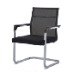 | 4 | 把
 |  | 茶水柜 | W800*D400*H860 | 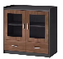 | 1 | 组
 |  | 档案柜 | W800*D400*H2000 |  | 2 | 组
6 | 修史编制室 | 整理桌 | W2400*D1200*H750 | 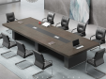 | 1 | 张
 |  | 办公椅 | W600*D580*H1000 | 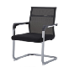 | 4 | 把
 |  | 茶水柜 | W800*D400*H860 | 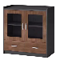 | 1 | 组
 |  | 档案柜 | W800*D400*H2000 |  | 2 | 组
7 | 办公室1 | 办公桌 | W1800*D1600*H750 | 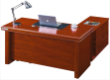 | 2 | 张
 |  | 办公椅 | W580*D710*H1145 | 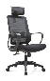 | 2 | 把
 |  | 班前椅 | W600*D580*H1000 | 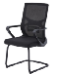 | 2 | 把
 |  | 茶水柜 | W800*D400*H860 | 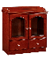 | 1 | 组
 |  | 文件柜 | W900*D400*H1850 | 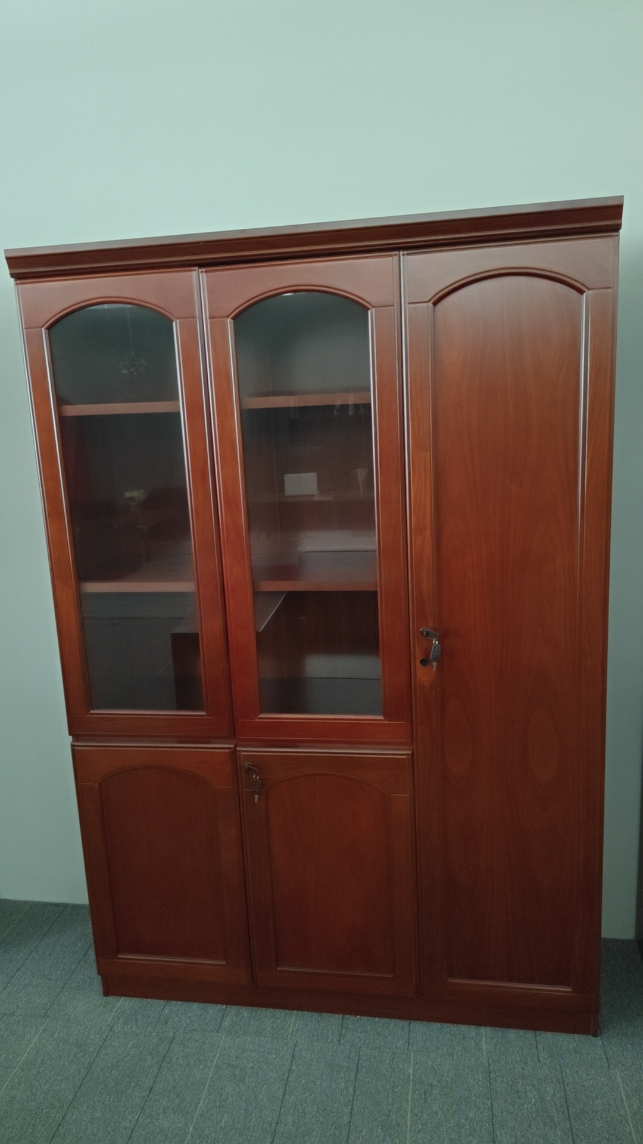 | 2 | 组
8 | 办公室2 | 办公桌 | W1800*D1600*H750 | 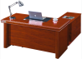 | 2 | 张
 |  | 办公椅 | W580*D710*H1145 | 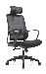 | 2 | 把
 |  | 班前椅 | W600*D580*H1000 |  | 2 | 把
 |  | 茶水柜 | W800*D400*H860 |  | 1 | 组
 |  | 文件柜 | W900*D400*H1850 |  | 2 | 组
9 | 消毒去酸室 | 整理桌 | W2400*D1200*H750 | 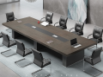 | 1 | 张
 |  | 办公椅 | W600*D580*H1000 |  | 4 | 把
10 |  | 饮水机 | 史密斯BZR100-A2111 | 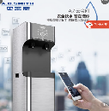 | 1 | 个
附赠：一个规格为W1800*D1600*H750实木立体裱糊板

附件2
综合评分法评分细则
评审因素 |  | 评分标准
分值构成 |  | 报价得分40分，商务部分30分，技术部分30分
参  选  报  价  （  40  分  ) | 评审基准价确定方法 | 评审基准价的计算方法如下：  （1）当有效供应商数量≤5家时，计算所有有效供应商参选报价的算术平均值；  （2）当有效供应商数量＞5家时，去掉1个最高和1个最低的有效供应商参选报价后，再计算其余有效供应商参选报价的算术平均值。  注：有效供应商是指通过初步评审和未被评审委员会小组否决其参选的供应商。
 | 参选报价的偏差率计算公式 | 偏差率=100%×（有效供应商的参选报价-评审基准价）/评审基准价
 | 参选报价评分标准（40分） | （1）当P＝0时，供应商的参选报价得分为40分；  （2）当P＜0时，偏差率每有-1%减0.2分，从40分减起，减完为止；  （3）当P＞0时，偏差率每有+1%减0.4分，从40分减起，减完为止。（注：四舍五入，保留两位小数）
商  务  部  分  (  30  分  ） | 商务条款响应程度（10.0分） | 不能实质性满足比选文件质保期、交货期等重要商务条款要求的为无效响应文件。完全满足比选文件商务条款的得2分；以此为基础，响应文件商务条款优于比选文件规定的，有一项加1分，加分至标准分时为止。商务条款出现一个负偏离减1分，减完为止。
 | 业绩（10.0分） | 近三年（2020年至今）参选企业每承担过一项同类业绩得2分，最高得10分，以中标通知书（附清单）或供货合同（附清单）为准；合同金额、签章必须清晰，不清晰不予评分。类似业绩是指：家具类业绩，缺项不得分。
 | 体系认证（10.0分） | 1、参选人须提供有效期内ISO9001质量管理体系认证证书、ISO14001环境管理体系认证证书、OHSAS18001职业健康管理体系认证证书。认证范围包含：办公家具、软体家具、板式家具、钢制家具、公寓（宿舍）家具、教学教用家具、木制（质）家具、金属家具、人造板家具、玻璃家具、塑料家具、全屋定制类家具的组装销售，提供相关复印件加盖参选人公章（原件备查），全部满足要求得4分，提供不完全的不得分。  2、参选人须提供有效期内的绿色产品管理体系认证证书，认证范围需包含：办公桌、办公椅、会议桌、会议椅、文件柜、茶水柜、沙发、茶几等相关产品，提供相关复印件加盖参选人公章，满足要求得3分，提供不完全的不得分。  3、参选人或产品制造商具有售后服务认证证书，认证范围需包含：办公桌、办公椅、会议桌、会议椅、文件柜、茶水柜、沙发、茶几等相关产品，五星级得3分，四星级得2分，三星级以下得1分，未提供或不符合要求不得分。（需提供复印件及加盖参选人公章，原件备查）。此项最高得3分。  （参选人证书必须在有效期内）。提供证书复印件并加盖鲜章，且在“全国认证认可信息公告服务平台（http://cx.cnca.cn/CertECloud/index/index/page）”网络查询截图。
技  术  部  分  （  30  分  ） | 参选产品的性能及整体质量状况等（10分） | 参选人对本项目应具备整体实施方案，能全部满足采购需求，根据方案参选人方案的完整性、合理性、可行性、有序性进行综合评价评分。  ①产品生产方案、包装、运输配送方案，安装调试方案、合理、科学，可行有序。方案完整合理可行得4分，方案较完整合理得3分，方案基本完整得2分，不提供不得分。  ②组织机构健全、完整、人员分工明确、协调有序、科学的。方案完整合理可行得3分，方案较完整合理得2分，方案基本完整得1分，不提供不得分。  ③设备验收标准完整齐全，应急保障措施确切可行。方案完整合理可行得3分，方案较完整合理得2分，方案基本完整得1分，不提供不得分。
 | 参选样品（10分） | 根据项目的采购参数，评委围绕样品的尺寸、质量、材质、外观、颜色、平整度等方面对参选人提交的样品进行对比综合评分，样品包括但不限于木质材料、金属材料、皮质材料、填充材料、五金件等。  1.样品能够按照比选文件要求制作，选用材料、产品描述、外观、尺寸、功能完全满足比选文件需求、工艺美观、着色均匀、木制品材料上乘且近距离无刺鼻异味、样品摆放稳固不晃动、产品制作尺寸准确符合比选文件、金属表面打磨光滑平整、无锈迹、无缺陷，提供整套完整样品的，得10分；  2.样品能够按照比选文件要求制作，选用材料、产品描述、外观、尺寸、功能满足比选文件要求、木制品近距离无刺鼻异味，样品摆放稳固不晃动、制作尺寸准确、无明显使用痕迹，金属表面平整、无明显锈迹、无明显缺陷，提供整套完整样品的，得8分；  3.样品能够按照比选文件要求制作，选用材料质量手感符合比选文件要求、木制品有轻微刺鼻异味，样品有晃动情况，金属表面无明显锈迹、无明显缺陷、制作尺寸准确，提供整套完整样品的，得6分；  4.样品基本能够按照比选文件要求制作，选用材料符合比选文件要求、有明显的锈迹、木制品旁能嗅到异味，制作尺寸整体满足比选文件要求但小于等于三处细节尺寸略有区别、无明显使用痕迹，提供整套完整样品的，得4分；  5.样品有明显刺鼻异味或有明显使用痕迹，样品表面有明显锈迹、样品表面有明显缺陷、样品晃动明显、样品有大于三处细节地方与比选文件规定不同的、提供样品有漏项的，得2分；  6.未提供样品、样品提供不全或所提供的样品完全不满足比选文件要求，不得分。
 | 售后服务承诺（10分） | 售后服务方案内容须包含：（1）回访、巡检方案、保养方案；（2）维修响应时间、处理方案及故障处理时间；（3）返厂处理方案；（4）备品备件供应等；（5）保期内及质保期外的相关售后服务承诺；方案内容周到、细致、全面性、合理性，进行综合评分，每项满分2分，全部满足总分10分。每项方案完整合理、可行性强，得2分；每项方案较完整、可行性一般，得1分；每项方案基本完整、可行性较差，得0.5分。未提供方案不得分。

附件3
正本/副本

（项目名称）

参 选 文 件

参选人： （盖章）
地址：
法定代表人或其授权委托代理人： （签字）
年 月 日

目 录

（本目录为格式，要求参选人在响应文件中标注各项页码）
一、响应函
二、法定代表人授权书
三、法定代表人及授权委托代理人身份证明
四、企业营业执照
五、资格证明文件
六、财务状况报告
七、缴纳税收的凭据
八、缴纳社会保险的凭证
九、信用中国查询记录
十、业绩证明文件
十一、分项报价表
十二、其他材料

一、响应函

宁夏宁东开发投资有限公司：
1.我方已仔细研究了（项目名称）采购文件的全部内容，愿意以含税价人民币（大写），（小写）的报价完成本项目货物供应并按合同约定履行义务。
2.如我方中选，我方将严格履行合同及比选文件规定的责任和义务。
4.如我方中选，保证按照比选文件要求和时间节点按时完成合同及比选文件规定的内容。
5.我方为本项目提交的响应文件（含参选报价）一式2份，其中正本1份，副本1份。
6.我方愿意提供贵司另外要求的与报价有关的文件资料，并保证我方已提供和将要提供的文件资料是真实、准确、完整的。若比选过程中查有虚假，同意作无效响应文件处理，若中选之后查有虚假，同意被废除中选资格。
参选单位名称（盖章）：
法定代表人或其授权委托代理人（签字）：
联系电话：
传 真：
开户银行：
帐 号：
参选日期：

二、法定代表人授权书

宁夏宁东开发投资有限公司：
本人系（参选人名称）的法定代表人，现委托我公司XXX（其在本公司的职务是：XXX，联系电话：XXX，手机：XXX，传真：XXX，身份证号：XXX）为我公司代理人，代表我公司全权处理XXX项目XXX比选参选的一切事项及合同签订、履行等事宜。
本委托书有效期：自XXXX年XX月XX日起至XXXX年XX月XX日止，代理人无转委托权。
特此声明。

法定代表人签字盖章：
身份证号码：

授权代理人签字：
身份证号码：

日 期： 年 月 日

三、法定代表人及授权委托代理人身份证明

（法定代表人和授权委托代理人身份证正反面复印件并加盖公章）

四、企业营业执照

（企业营业执照复印件并加盖公章）

五、资格证明文件

（按照比选文件参选资格要求的相关文件并加盖公章）

六、财务状况报告

（比选文件要求的年度财务状况报告并加盖公章）

- 缴纳税收的凭据

（比选文件要求的缴纳税收的凭据并加盖公章）

八、缴纳社会保险的凭证

（比选文件要求的缴纳社会保险的凭证并加盖公章）

九、信用中国查询记录

通过“信用中国https://www.creditchina.gov.cn/”网站查询参选主体，并限制被列为失信被执行人的参与此次比选。（参选单位提供在开标截止时间前3天的查询结果，并加盖公章）

十、业绩证明文件

（比选文件要求的业绩证明文件并加盖公章）

十一、宁东基地档案馆办公家具分项报价表
一楼家具清单及技术要求
序号 | 区域 | 品名 | 尺寸（mm） | 样式 | 数量 | 单位 | 含税  单价  （元） | 含税  总价  （元）
1 | 对外  服务大厅 | 电子查阅桌 | W2400*D1200*H750 |  | 2 | 张
 |  | 电子查阅椅 | W600*D580*H1000 |  | 8 | 把
 |  | 定制吧台  （定制logo） | W7600*D800*H1100 |  | 1 | 张
 |  | 员工座椅 | W580*D710*H1145 |  | 4 | 把
 |  | 通玻对开柜 | W800*D400*H2000 |  | 4 | 组
 |  | 茶水柜 | W800*D400*H860 |  | 1 | 组
 |  | 木质期刊柜 | W1200*D350*H1800 |  | 4 | 组
2 | 目录室 | 办公桌 | W1600*D800*H750 |  | 1 | 张
 |  | 办公椅 | W580*D710*H1145 |  | 2 | 把
 |  | 文件柜  （通玻） | W800*D400*H2000 |  | 4 | 组
3 | 自助查阅室 | 自助查阅桌 | W1200*D600*H750 |  | 2 | 张
 |  | 自助查阅椅 | W600*D580*H1000 |  | 4 | 把
4 | 消防监控室 | 值班桌 | W1600*D800*H750 |  | 1 | 张
 |  | 办公椅 | W580*D710*H1145 |  | 2 | 把
5 | 值班室 | 办公桌 | W1600*D800*H750 |  | 1 | 张
 |  | 班前椅 | W600*D580*H1000 |  | 2 | 把
 |  | 更衣柜 | W800*D600*H000 |  | 1 | 组
 |  | 茶水柜 | W800*D400*H860 |  | 1 | 组
6 | 接待室 | 单人接待沙发 | W1020*D820*H920 |  | 10 | 张
 |  | 接待茶几 | W60*D40*H50 |  | 7 | 张
 |  | 茶水柜 | W800*D400*H860 |  | 1 | 组
7 | 档案接收室 | 办公桌 | W1600*D800*H750 |  | 1 | 张
 |  | 班前椅 | W600*D580*H1000 |  | 2 | 把
 |  | 文件柜 | W800*D400*H2000 |  | 2 | 组
8 | 大厅门口 | 值班桌 | W1600*D800*H750 |  | 1 | 张
 |  | 值班椅 | W600*D580*H1000 |  | 1 | 把
二楼家具清单及技术要求
1 | 纪委档案  管理办公室 | 值班桌 | W1600*D800*H750 |  | 1 | 张
 |  | 办公椅 | W580*D710*H1145 |  | 1 | 把
 |  | 防火门 | W950*D2050 |  | 1 | 扇
 |  | 文件柜 | W800*D400*H2000 |  | 12 | 组
2 | 资料室 | 办公桌 | W1200*D600*H750 |  | 1 | 张
 |  | 办公椅 | W580*D710*H1145 |  | 1 | 把
 |  | 文件柜  （通玻） | W800*D400*H2000 |  | 8 | 组
三楼家具清单及技术要求
1 | 数字化  加工服务 | 整理桌 | W2400*D1200*H750 |  | 3 | 张
 |  | 办公椅 | W600*D580*H1000 |  | 12 | 把
 |  | 茶水柜 | W800*D400*H860 |  | 1 | 组
 |  | 通玻对开柜 | W800*D400*H2000 |  | 12 | 组
2 | 展览加工  制作室 | 整理桌 | W2400*D1200*H750 |  | 1 | 张
 |  | 办公椅 | W600*D580*H1000 |  | 4 | 把
 |  | 茶水柜 | W800*D400*H860 |  | 1 | 组
 |  | 档案柜 | W800*D400*H2000 |  | 2 | 组
3 | 装裱修复  去酸室 | 整理桌 | W2400*D1200*H750 |  | 1 | 张
 |  | 办公椅 | W600*D580*H1000 |  | 4 | 把
3 | 装裱修复  去酸室 | 茶水柜 | W800*D400*H860 |  | 1 | 组
 |  | 档案柜 | W800*D400*H2000 |  | 2 | 组
4 | 声像技术室 | 整理桌 | W2400*D1200*H750 |  | 1 | 张
 |  | 办公椅 | W600*D580*H1000 |  | 4 | 把
 |  | 茶水柜 | W800*D400*H860 |  | 1 | 组
 |  | 档案柜 | W800*D400*H2000 |  | 2 | 组
5 | 档案管理室 | 整理桌 | W2400*D1200*H750 |  | 1 | 张
 |  | 办公椅 | W600*D580*H1000 |  | 4 | 把
 |  | 茶水柜 | W800*D400*H860 |  | 1 | 组
 |  | 档案柜 | W800*D400*H2000 |  | 2 | 组
6 | 修史编制室 | 整理桌 | W2400*D1200*H750 |  | 1 | 张
 |  | 办公椅 | W600*D580*H1000 |  | 4 | 把
 |  | 茶水柜 | W800*D400*H860 |  | 1 | 组
 |  | 档案柜 | W800*D400*H2000 |  | 2 | 组
7 | 办公室1 | 办公桌 | W1800*D1600*H750 |  | 2 | 张
 |  | 办公椅 | W580*D710*H1145 |  | 2 | 把
 |  | 班前椅 | W600*D580*H1000 |  | 2 | 把
 |  | 茶水柜 | W800*D400*H860 |  | 1 | 组
 |  | 文件柜 | W900*D400*H1850 |  | 2 | 组
8 | 办公室2 | 办公桌 | W1800*D1600*H750 |  | 2 | 张
 |  | 办公椅 | W580*D710*H1145 |  | 2 | 把
 |  | 班前椅 | W600*D580*H1000 |  | 2 | 把
 |  | 茶水柜 | W800*D400*H860 |  | 1 | 组
 |  | 文件柜 | W900*D400*H1850 |  | 2 | 组
9 | 消毒去酸室 | 整理桌 | W2400*D1200*H750 |  | 1 | 张
 |  | 办公椅 | W600*D580*H1000 |  | 4 | 把
10 |  | 饮水机 | 史密斯BZR100-A2111 |  | 1 | 个
附赠：一个规格为W1800*D1600*H750实木立体裱糊板
共计

十二、其他材料

